## 设置密钥及账号验证

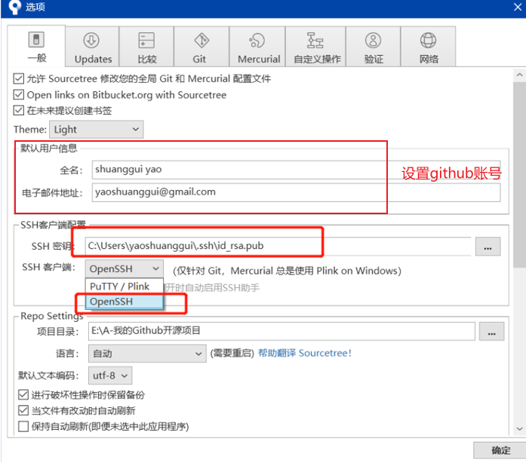

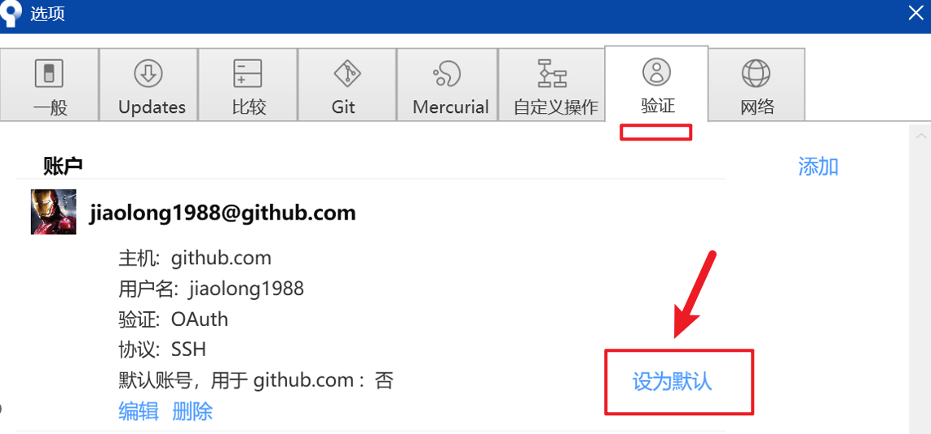

## 仓库下载

### 1.获取克隆地址

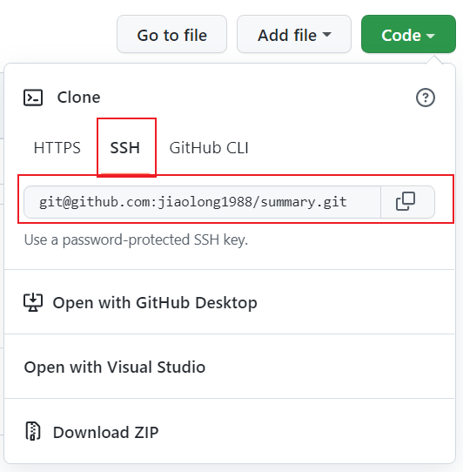

### 2.下载仓库

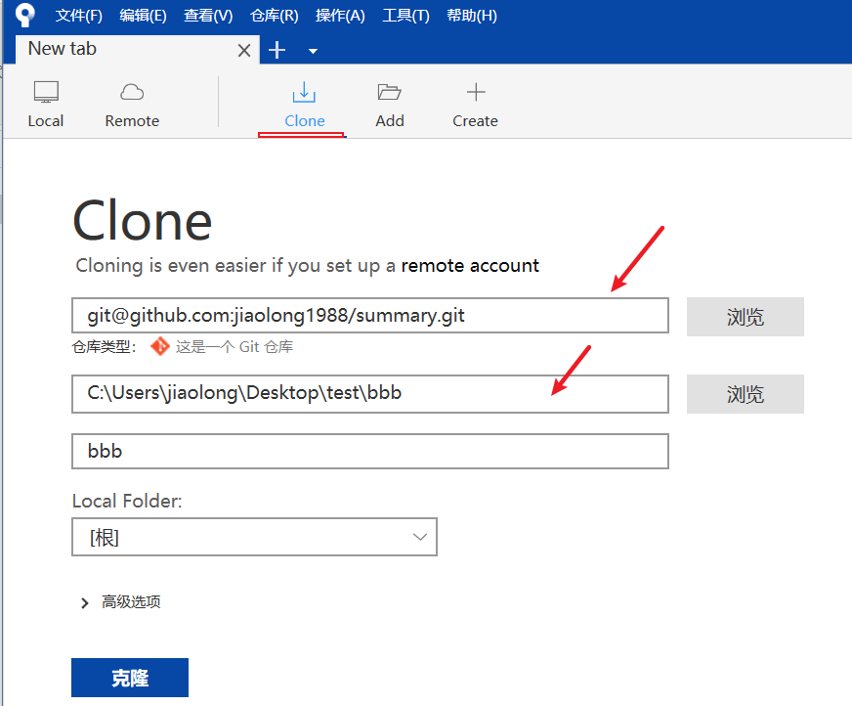

### 3.私有仓库下载

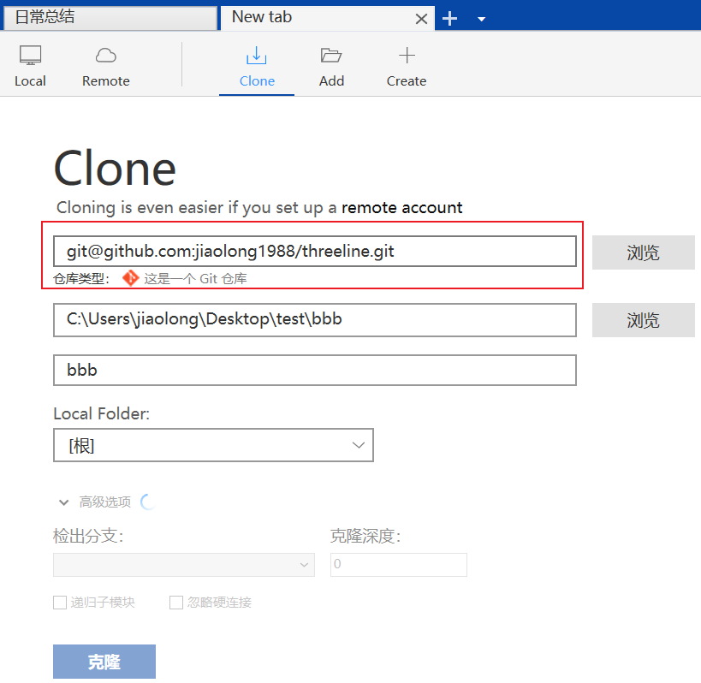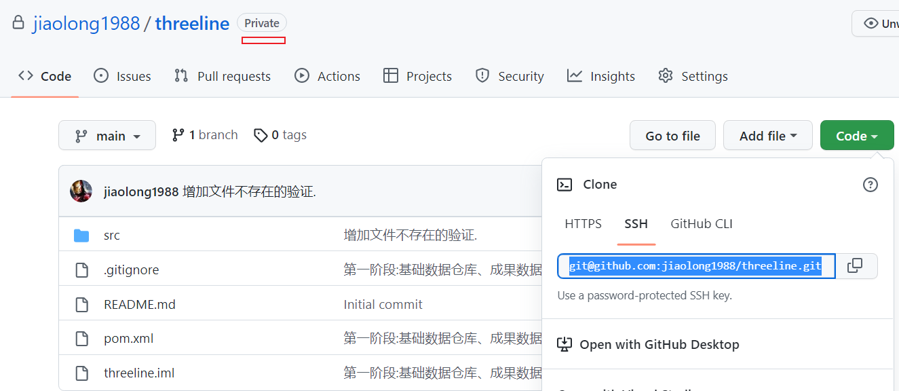

参考

[SourceTree使用详解（连接远程仓库，克隆，拉取，提交，推送，新建/切换/合并分支，冲突解决](https://cloud.tencent.com/developer/article/1650541)

## 提交修改文件

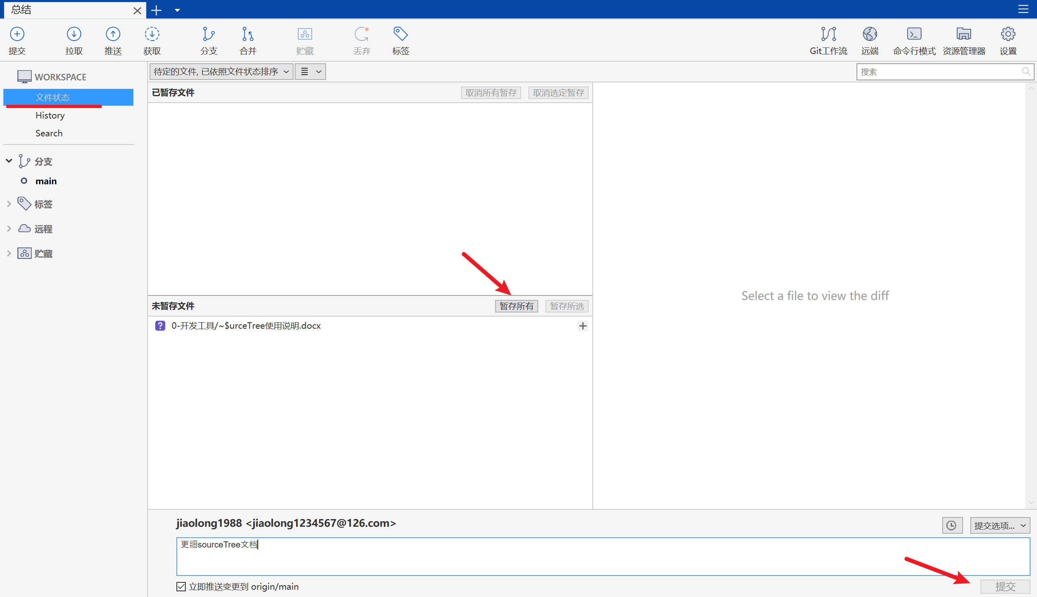

# 单文件还原

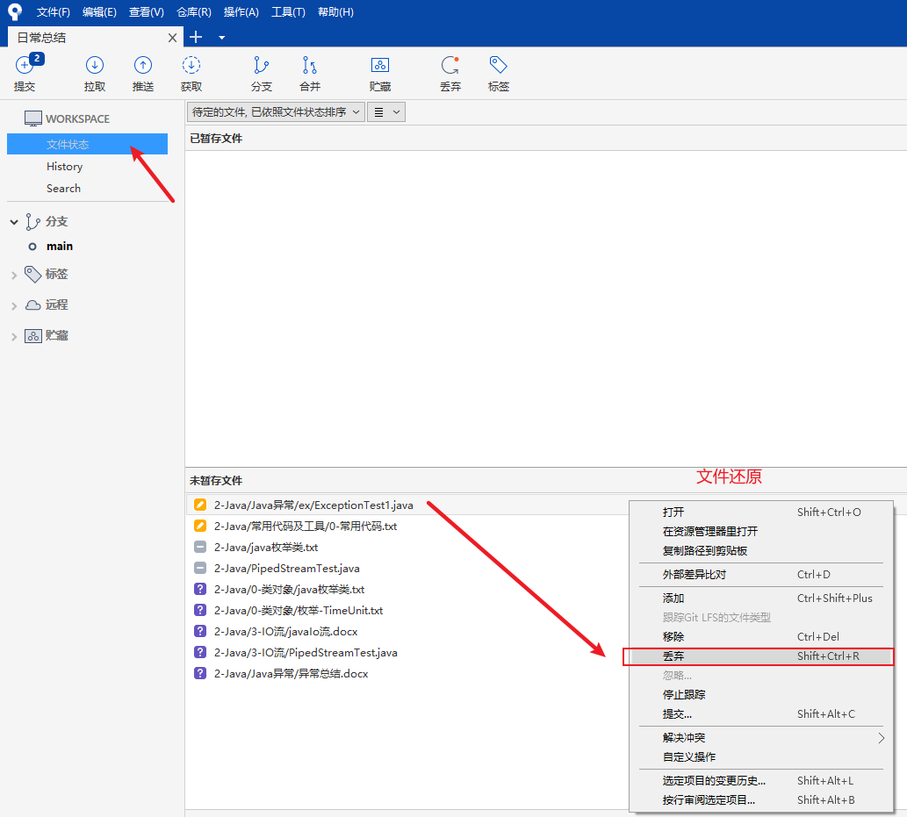

# 回滚提交内容

